
ANGKATAN TENTERA MALAYSIA:
PERKASA KEDAULATAN TERPELIHARA
(18 SEPTEMBER 2015/04 ZULHIJJAH 1436H)
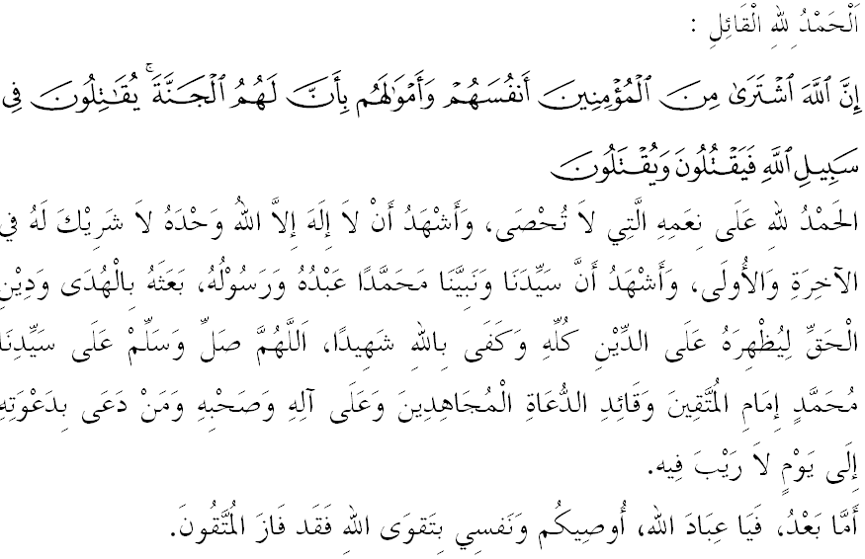


Sidang Jumaat Yang Dirahmati Allah,
Pada hari Jumaat yang mulia ini, marilah sama-sama kita meningkatkan ketaqwaan kepada Allah SWT dengan bersungguh-sungguh melaksanakan perintah-Nya dan meninggalkan segala larangan-Nya. Mudah-mudahan dengan itu kita akan memperoleh kejayaan dan keberuntungan di dunia dan di akhirat.
Ingatlah! dalam kehidupan ini, kita sering diuji oleh Allah SWT untuk membezakan siapakah yang lebih baik amalannya, kerana itu beberapa isyarat ditimpakan ke atas manusia seperti jerebu yang melanda negara kita. Bagi mereka yang benar-benar beriman dan bersyukur, disebalik ujian ini pasti ada hikmahnya. Mungkin ia diketahui dan mungkin juga ia masih belum difahami, Kita dituntut untuk menunjukkan sikap yang terpuji seperti tidak melakukan pembakaran hutan secara terbuka dan redha dengan ujian yang berlaku serta bertaubat kepada Allah SWT. Ini selari dengan firman Allah SWT dalam Surah Ar-Rum ayat 41:
Maksudnya: “Telah timbul berbagai kerosakan dan bala bencana di darat dan di laut dengan sebab apa yang telah dilakukan oleh tangan manusia; kerana Allah hendak merasakan mereka sebahagian dari balasan perbuatan buruk mereka, supaya mereka kembali (insaf dan bertaubat).”

Justeru, dalam menangani pelbagai ujian yang dihadapi oleh negara, maka mimbar berpandangan bahawa pendekatan yang bersepadu wajar dilakukan seperti kesedaran semua pihak bahawa tanggungjawab menjaga keselamatan adalah tanggungjawab bersama.
Sidang Jumaat Yang Dirahmati Allah,
Mimbar pada hari ini akan memperkatakan khutbah bertajuk: “ANGKATAN TENTERA MALAYSIA PERKASA, KEDAULATAN TERPELIHARA” sempena sambutan Hari Ulang Tahun ATM yang ke 82 tahun sambil menyorot kembali peranan, tugas, tanggungjawab dan amanah yang dipikul oleh Angkatan Tentera Malaysia (ATM) terhadap keamanan dan keselamatan negara.
Seiring dengan usianya yang ke 82 tahun pada 16 September lalu, Angkatan Tentera Malaysia dilihat sudah terlalu matang dalam mengemudi sebuah organisasi utama negara. Sudah pasti, banyak transformasi dan anjakan baru berlaku dalam tempoh tersebut. Namun begitu, sasaran pencapaian ini masih belum mencukupi kerana tanggungjawab memikul dan menggalas amanah bagi memastikan kedaulatan negara terus terpelihara daripada sebarang ancaman dan pencerobohan pihak musuh tidak pernah berkurangan.
Persoalan besar yang timbul, apakah yang menyebabkan ancaman dan pencerobohan terhadap kedaulatan negara ini? Antara lain adalah sikap tidak mengambil peduli segelintir rakyat terhadap isu-isu pertahanan negara seperti kes pencerobohan pengganas, kecurian senjata; dan penculikan di pusat-pusat peranginan. Selain itu, terdapat juga sikap prejudis segelintir rakyat terhadap integriti agensi kerajaan dengan melemparkan kritikan setiap kali kerajaan mengumumkan pembelian aset pertahanan baru untuk kegunaan Angkatan Tentera Malaysia dan agensi keselamatan yang lain.
Menurut sebuah artikel dalam Majalah Perajurit bahawa terdapat dua jenis ancaman di Malaysia iaitu ancaman dalaman dan ancaman luaran. Ancaman dalaman ialah ancaman yang terdiri daripada gerakan fanatism politik, agama dan kaum seperti gerakan komunis dan kumpulan militan al Maunah. Sesetengah ancaman ini masih wujud, tetapi dalam bentuk lain dan perlu dipantau secara berterusan oleh pihak berkuasa. Manakala ancaman luaran ialah ancaman geopolitik termasuklah kesan konflik serantau, ancaman siber, isu sempadan yang mudah dibolosi, penyebaran ideologi dan propaganda militan termasuklah Islamic State (IS) serta perkembangan semasa sosio-politik yang tidak menentu dan kurang stabil sejak mutakhir ini.
Sidang Jumaat Yang Dirahmati Allah,
Bagi memperkasa agensi keselamatan negara agar kedaulatan negara terpelihara, maka pendekatan dan prinsip utama telah digerakkan oleh pemerintah untuk memiliki kemampuan pertahanan yang kuat. Tanpa pasukan dan sistem pertahanan yang kuat dan mampu menghalang ancaman yang dihadapi negara, kita tidak akan menikmati kebebasan, peluang, kesejahteraan dan keamanan yang diidamkan. Sehubungan itu, Dasar Pertahanan Negara (DPN) yang sedia ada telah mengambil pendekatan bahawa pertahanan Malaysia dilaksanakan bagi melindungi kepentingan-kepentingan strategik negara dan selari dengan Maqasid Syar’iyyah.
Dasar Pertahanan Negara telah menggariskan prinsip-prinsip asas pertahanan yang realistik dalam mewujudkan pasukan dan sistem pertahanan yang kuat, mampu menghalang ancaman yang dihadapi, dan pada waktu yang sama menguatkan masyarakat, membawa keutuhan ummah dan memaju serta membangunkan negara. Alhamdulillah, sehingga kini tanggungjawab dan amanah yang telah diberikan negara kepada Angkatan Tentera Malaysia mampu dilaksanakan dengan penuh wibawa. Malahan, Angkatan Tentera Malaysia muncul sebagai sebuah organisasi yang bukan sahaja disegani di dalam negara bahkan dipersada antarabangsa.
Renungkanlah, sejak zaman komunis, konfrantasi, dharurat hinggalah sekarang, kesemuanya dihadapi oleh perwira dan perajurit negara ini dengan penuh iltizam dan integriti. Mereka telah menzahirkan pengorbanan yang cukup besar demi agama, bangsa dan negara sehingga ada yang gugur, tercedera atau hilang upaya. Inilah bayaran perjuangan yang mereka terima dalam memastikan negara terus aman damai sampai bila-bila. Firman Allah SWT dalam Surah an-Nisa’ ayat 95:

Maksudnya: “Tidaklah sama keadaan orang yang duduk (tidak turut berperang) dari kalangan orang yang beriman selain daripada orang yang keuzuran dengan orang yang berjihad (berjuang) di jalan Allah dengan harta dan jiwanya. Allah melebihkan orang yang berjuang dengan harta benda dan jiwa mereka atas orang yang tinggal duduk dengan kelebihan satu darjat. Dan tiap-tiap satu Allah menjanjikan dengan balasan yang baik (Syurga), dan dilebihkan Allah akan orang yang berjuang atas orang-orang yang tinggal duduk (tidak turut berperang dan tidak ada sesuatu uzur) dengan pahala yang amat besar”.

Ayat ini menjelaskan betapa tingginya kedudukan para perwira secara ijmal (umum) dan pada ayat selepasnya pula disebutkan secara tafsil (lengkap) seperti mendapat keampunan dan rahmat Allah SWT. Apa yang jelas, nikmat keamanan dan keharmonian hidup yang dikecapi pada hari ini bukan datang percuma, tetapi melalui keringat, air mata dan darah. Marilah kita bersama-sama menginsafi dan mencontohi jasa-jasa dan keperibadian perwira dan perajurit tanah air. Untuk itu, menjadi tanggungjawab kita, untuk sama-sama mempertahankan kedaulatan negara, agar terus kekal dan terpelihara. Jangan sesekali kita mengadaikan keamanan dan keharmonian negara dengan pengkhianatan, kerana kesan kehancurannya amat memeritkan, kepada kita dan generasi masa hadapan.
Hakikatnya, keamanan dan kestabilan adalah pemangkin kepada pembangunan negara di samping membuka ruang untuk memajukan diri dan seterusnya membina masyarakat. Keamanan dan keharmonian adalah suatu nikmat besar yang sewajarnya disyukuri oleh kita. Ambillah iktibar daripada negara-negara berkonflik dan berperang di sekeliling kita yang menyukarkan kehidupan rakyatnya, bahkan membantutkan usaha untuk masa hadapan yang cemerlang. Lebih malang, ada rakyatnya yang terpaksa berhijrah ke negara-negara lain demi mencari sesuap makanan dan mendapatkan perlindungan.
Sidang Jumaat Yang Dirahmati Allah,
Beberapa pengajaran yang boleh kita ambil dari tajuk khutbah pada minggu ini, iaitu:
Pertama: Pasukan Angkatan Tentera Malaysia merupakan organisasi utama negara yang diwujudkan sejak dahulu selari dengan tuntutan pentadbiran sebuah negara Islam.
Kedua: Jasa para perwira negara dalam menjamin keselamatan serta membantu pembangunan negara amat besar dan perlu dikenang.
Ketiga: Mendorong masyarakat supaya kuat semangat, bersatu padu dan bersikap positif dalam menghadapi ujian Allah SWT.
Keempat: Persepakatan dan permuafakatan seluruh rakyat dan pemerintah terhadap keselamatan dan kedaulatan negara akan membawa berkat.
أَعُوْذُ بِاللهِ مِنَ الشَّيْطَانِ الرَّجِيْمِ

Maksudnya: “Dan sediakanlah untuk menentang mereka (musuh yang menceroboh) segala jenis kekuatan yang dapat kamu sediakan dan dari pasukan-pasukan berkuda yang lengkap sedia, untuk menggerunkan dengan persediaan itu musuh Allah dan musuh kamu serta musuh-musuh yang lain dari mereka yang kamu tidak mengetahuinya, sedang Allah mengetahuinya. Dan apa sahaja yang kamu belanjakan pada jalan Allah akan disempurnakan balasannya kepada kamu, dan kamu tidak akan dianiaya.” (Surah al-Anfal: 60)



